CHƯƠNG 1: TRAO ĐỔI CHẤT HÓA NĂNG LƯỢNG Ở SINH VẬT
BÀI 8: DINH DƯỠNG VÀ TIÊU HÓA Ở ĐỘNG VẬT
I. KHÁI QUÁT VỀ QUÁ TRÌNH DINH DƯỠNG
- Động vật là sinh vật dị dưỡng vì: ..…………………………………………………………………………………………………………………………………………………………………………………………………… …………………………………………………………………………………………………
- Quá trình dinh dưỡng gồm các giai đoạn:
Lấy thức ăn ............. Hấp thụ ............. .............
- Đặc điểm của các giai đoạn quá trình dinh dưỡng ở động vật:
+…………………………………………………………………………………………………
…………………………………………………………………………………………………
+…………………………………………………………………………………………………
…………………………………………………………………………………………………
+…………………………………………………………………………………………………
…………………………………………………………………………………………………
+…………………………………………………………………………………………………
…………………………………………………………………………………………………
+…………………………………………………………………………………………………
…………………………………………………………………………………………………
GHI NHỚ KIẾN THỨC
I. Khái quát về quá trình dinh dưỡng
- Động vật là các sinh vật dị dưỡng, chúng chỉ có thể tồn tại và phát triển nhờ lấy các chất dinh dưỡng từ môi trường bên ngoài dưới dạng thức ăn.
- Quá trình dinh dưỡng gồm các giai đoạn: Lấy thức ăn, tiêu hóa, hấp thụ, đồng hóa và đào thải các chất.
II. CÁC HÌNH THỨC TIÊU HOÁ Ở ĐỘNG VẬT
1. Tiêu hóa ở động vật chưa có cơ quan tiêu hóa
- Đại diện của động vật chưa có cơ quan tiêu hóa:
…………………………………………………………………………………………………
…………………………………………………………………………………………………
- Hình thức tiêu hóa ở bọt biển:
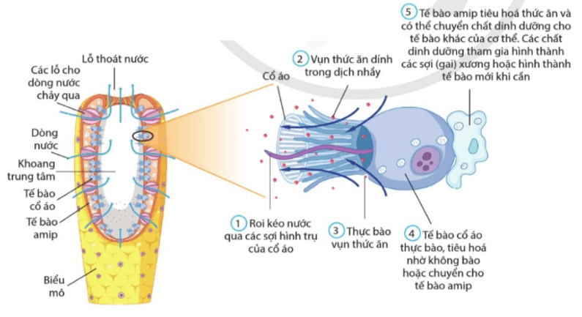
Hình 8.1. Tiêu hóa nội bào ở bọt biển 1…………………………………………………………………………………………………
2.…………………………………………………………………………………………………
3…………………………………………………………………………………………………
4…………………………………………………………………………………………………
5…………………………………………………………………………………………………
2. Tiêu hóa ở động vật có túi tiêu hóa
- Đại diện của động vật có túi tiêu hóa:
…………………………………………………………………………………………………
…………………………………………………………………………………………………
- Cấu tạo của túi tiêu hóa điển hình ở thủy tức:
…………………………………………………………………………………………………
…………………………………………………………………………………………………
……………………………………………………………………………………………………………………………………………………………………………………………………
- Hình thức tiêu hóa ở thủy tức:
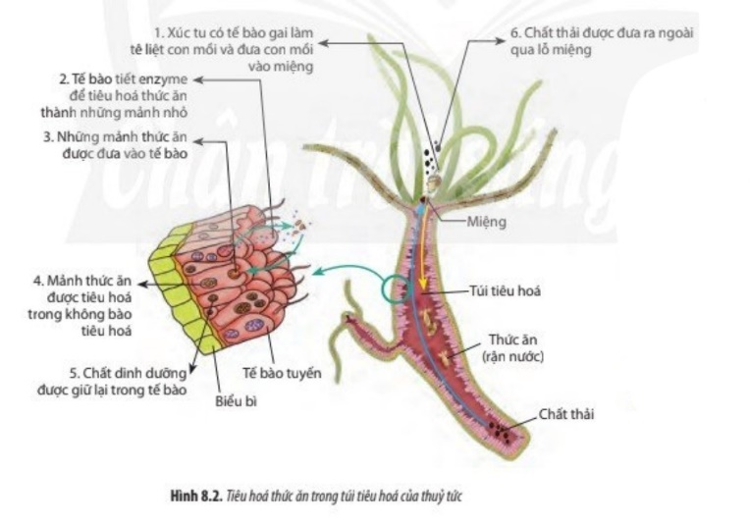

1…………………………………………………………………………………………………
2.…………………………………………………………………………………………………
3…………………………………………………………………………………………………
4…………………………………………………………………………………………………
5…………………………………………………………………………………………………
6…………………………………………………………………………………………………
- Phân biệt tiêu hóa nội bào và tiêu hóa ngoại bào.
Tiêu hoá nội bào | Tiêu hoá ngoại bào
…………………………………………………………………………………… | ……………………………………………………………………………………
………………………………………………………………………………………………………………………………………………………………………… | …………………………………………………………………………………………………………………………………………………………………………
3.Tiêu hóa ở động vật có ống tiêu hóa
- Tên các cơ quan cấu tạo của ống tiêu hóa:
1. ……………………….. 2. ………………………..
3. ……………………….. 4. ………………………..
5. ………………………..
- Các hình thức tiêu hóa ngoại bào ở động vật có ống tiêu hóa:
+ Tiêu hoá cơ học: ………………………..………………………..………………………..
…………………………………………………………………………………………………
…………………………………………………………………………………………………
+ Tiêu hoá hóa học: ………………………..………………………..………………………..
…………………………………………………………………………………………………
…………………………………………………………………………………………………
+ Tiêu hoá vi sinh vật: ………………………..………………………..………………………..
…………………………………………………………………………………………………
…………………………………………………………………………………………………
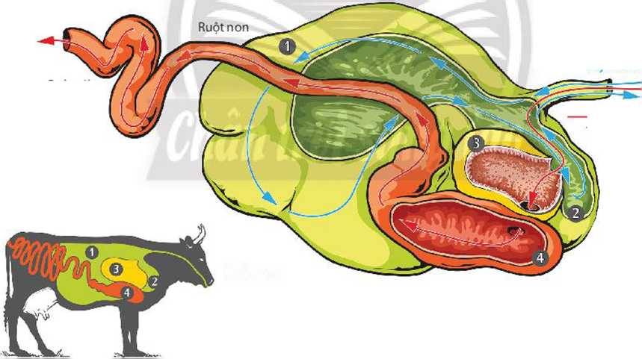
- Hình thức tiêu hoá ở bò:

Hình 8.3. Tiêu hóa thức ăn ở bò
……………………………………………………………………………………………………………………………………………………………………………………………………
…………………………………………………………………………………………………
…………………………………………………………………………………………………
…………………………………………………………………………………………………
- Hình thức tiêu hóa cơ học và hóa trong các bộ phận của ống tiêu hóa của người:
Bảng 8.1. Tiêu hoá thức ăn trong các cơ quan tiêu hoá ở người
Cơ quan | Tiêu hoá cơ học | Tiêu hoá hoá học
Miệng | ……………………………………  …………………………………………………………………………  …………………………………… | …………………………………………  …………………………………………  ……………………………………………………………………………………
Thực quản | ……………………………………  …………………………………………………………………………  …………………………………… | …………………………………………  …………………………………………  ……………………………………………………………………………………
Dạ dày | ……………………………………  …………………………………………………………………………  …………………………………… | …………………………………………  …………………………………………  ……………………………………………………………………………………
Ruột non | ……………………………………  …………………………………………………………………………  …………………………………… | …………………………………………  …………………………………………  ……………………………………………………………………………………

-Phân biệt cấu tạo hệ tiêu hóa và quá trình tiêu hóa ở nhóm động vật khác nhau.
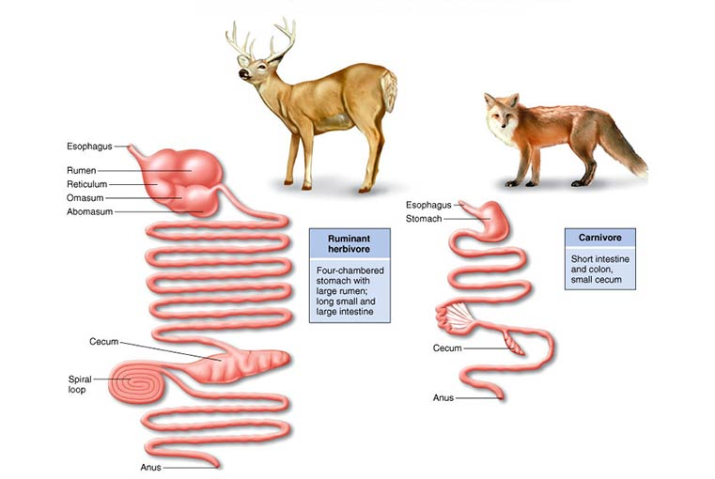 | 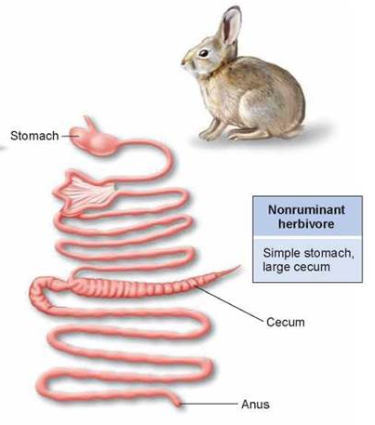
Hình 1: Động vật ăn thực vật nhai lại | Hình 2: Động vật ăn thực vật không nhai lại
 | 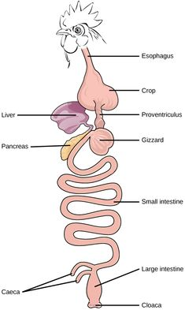
Hình 3: Động vật ăn thịt và ăn tạp | Hình 4: Chim ăn hạt và gia cầm

Đặc điểm | Dạ dày | Ruột | Manh tràng
Động vật ăn thực vật nhai lại | …………………………  …………………………  ………………………….  …………………………. | …………………………  …………………………  ………………………….  …………………………. | …………………………  …………………………  …………………………  ………………………….
Động vật ăn thực vật không nhai lại | …………………………  …………………………  ………………………….  …………………………. | …………………………  …………………………  ………………………….  …………………………. | …………………………  …………………………  …………………………  ………………………….
Động vật ăn thịt và ăn tạp | …………………………  …………………………  ………………………….  …………………………. | …………………………  …………………………  ………………………….  …………………………. | …………………………  …………………………  …………………………  ………………………….
Chim ăn hạt và gia cầm | …………………………  …………………………  ………………………….  …………………………. | …………………………  …………………………  ………………………….  …………………………. | …………………………  …………………………  …………………………  ………………………….
GHI NHỚ KIẾN THỨC
1. Tiêu hóa ở động vật chưa có hệ tiêu hóa
Ở động vật chưa có cơ quan tiêu hóa như: trùng biến hình, trùng roi, động vật thuộc ngành Thân lỗ,… Thức ăn được tiêu hóa nội bào.
2. Tiêu hóa ở động vật có túi tiêu hóa
Ở động vật có túi tiêu hoá như ngành: Ruột khoang, Giun dẹp,...
Thức ăn được tiêu hóa ngoại bào kết hợp với tiêu hóa nội bào.
3. Tiêu hóa ở động vật có ống tiêu hóa
Ở nhiều loài động vật không xương sống và động vật có xương sống.
Ống tiêu hoá được hình thành từ nhiều cơ quan, mỗi cơ quan chuyên hóa chức năng khác nhau. Thức ăn chủ yếu được tiêu hoá ngoại bào thông qua: Tiêu hóa cơ học, tiêu hóa hóa học, tiêu hóa vi sinh vật. Tuỳ thuộc vào các loại thức ăn khác nhau mà cấu tạo của hệ tiêu hoá và quá trình tiêu hoá ở các loài thuộc các nhóm động vật là khác nhau
- Ở động vật ăn thực vật nhai lại, thức ăn từ miệng đi đến thực quản và dạ dày. Dạ dày của động vật nhai lại được chia làm 4 ngăn: dạ cỏ, dạ tổ ong, dạ lá sách, dạ múi khế. Thức ăn được tiêu hoá cơ học và tiêu hoá vi sinh vật tại dạ cỏ sau đó được tiêu hoá hoá học tại dạ múi khế và ruột.
- Ở động vật ăn thực vật không nhai lại có dạ dày đơn như ngựa, thỏ,... quá trình tiêu hoá vi sinh vật không xảy ra ở dạ dày mà xảy ra ở manh tràng. Sau khi thức ăn được tiêu hoá ở dạ dày và ruột, phần thức ăn còn lại sẽ được chuyển xuống manh tràng và tiếp tục được tiêu hoá vi sinh vật.
- Ở chim ăn hạt và gia cầm, thức ăn từ miệng được chuyển xuống diều, dạ dày tuyến và dạ dày cơ. Dạ dày tuyến tiết dịch tiêu hoá, dạ dày cơ nghiền nát thức ăn đã thấm dịch vị tiêu hoá từ dạ dày tuyến. Thức ăn sẽ được biến đổi một phần sau đó chuyển xuống ruột.
- Ở nhóm động vật ăn thịt (hổ, sư tử, mèo,...) và động vật ăn tạp, quá trình tiêu hoá gần giống nhau gồm tiêu hoá cơ học, tiêu hoá hoá học và tiêu hoá vi sinh vật, tuy nhiên, cũng có những điểm khác biệt về cấu tạo răng và độ dài ruột để thích nghi với chế độ ăn.

III. CHĂM SÓC VÀ BẢO VỆ HỆ TIÊU HOÁ
1. Vai trò của thực phẩm sạch
- Thực phẩm sạch là

- Vai trò của thực phẩm sạch đối với đời sống con người
Bảng 8.2. Vai trò của thực phẩm sạch
Vai trò của thực phẩm sạch | Giải thích
1. Đảm bảo an toàn, không gây ngộ độc hay gây ra các hậu quả khi sử dụng
2. Cung cấp chất dinh dưỡng cần thiết cho cơ thể
3. Giảm thiểu bệnh tật
2. Xây dựng chế độ ăn hợp lí
- Chế độ ăn hợp lí là

- Nhu cầu dinh dưỡng của mỗi người khác nhau phụ thuộc vào các yếu tố:
+ Giới tính: + Lứa tuổi:

+ Dạng hoạt động:

+ Trạng thái cơ thể:
3. Các bệnh về tiêu hóa và cách phòng tránh
Bảng 8.4. Bệnh tiêu hóa phổ biến
Bệnh tiêu hóa | Nguyên nhân | Hậu quả | Cách phòng tránh
Sâu răng
Viêm dạ dày
Loét dạ dày và loét tá tràng

Tiêu chảy
Bảng 8.5. Bệnh học đường liên quan đến dinh dưỡng
Bệnh DD | Nguyên nhân | Hậu quả | Cách phòng tránh
Suy dinh dữơng
Béo phì
Các bệnh do thiếu vitamin
* Một số biện pháp bảo vệ và phòng tránh các bệnh về tiêu hóa.

GHI NHỚ KIẾN THỨC
III. CHĂM SÓC VÀ BẢO VỆ HỆ TIÊU HOÁ
1. Vai trò của thực phẩm sạch
Thực phẩm sạch là thực phẩm không chứa chất độc hại, tạp chất, vi sinh vật gây bệnh, đảm bảo an toàn, tốt cho sức khỏe con người.
Thực phẩm sạch cung cấp chất dinh dưỡng quan trọng cần thiết cho cơ thể, giúp cơ thể phát triển, tăng cường sức đề kháng, tránh bệnh tật.
2. Xây dựng chế độ ăn hợp lí
Chế độ ăn hợp lí là một chế độ ăn cân bằng nhằm cung cấp những dưỡng chất cần thiết để có được sức khoẻ tốt.
Nhu cầu dinh dưỡng của từng người không giống nhau, tùy vào lứa tuổi, giới tính và trạng thái sinh lý của cơ thể cần xây dựng chế độ ăn hợp lý để đảm bảo cho cơ thể sinh trưởng, phát triển và hoạt động bình thường.
3. Các bệnh về tiêu hóa và cách phòng tránh
Có nhiều tác nhân khác nhau như vi sinh vật gây bệnh, các chất độc hại trong thức ăn, đồ uống và ăn không đúng cách là nguyên nhân gây bệnh cho hệ tiêu hóa.
Cần phải hình thành thói quen ăn uống hợp vệ sinh, khẩu phần ăn hợp lý, ăn uống đúng cách và vệ sinh răng miệng để phòng các bệnh về tiêu hóa.
3. LUYỆN TẬP
Câu 1. Quá trình dinh dưỡng ở động vật gồm các giai đoạn nào?
A. Lấy thức ăn, nhai, hấp thu, đồng hóa, thải chất cặn bã.
B. Lấy thức ăn, tiêu biến, hấp thu, đồng hóa, thải chất cặn bã.
C. Lấy thức ăn, tiêu hóa, hấp thu, dị hóa, thải chất cặn bã.
D. Lấy thức ăn, tiêu hóa, hấp thu, đồng hóa, thải chất cặn bã.
Câu 2. Chế độ ăn uống khoa học cần những yếu tố nào?
A. Cần ngon là được.
B. Đủ năng lượng, đủ chất dinh dưỡng và khối lượng các chất dinh dưỡng phải cân bằng, có tính thẩm mỹ.
C. Cần thật nhiều đạm, các loại vitamin chứ không cần chất xơ.
D. Ăn đúng giờ.
Câu 3: Sự tiến hóa của các hình thức tiêu hóa diễn ra như thế nào?
A. Tiêu hóa nội bào → Tiêu hóa nội bào kết hợp với ngoại bào → Tiêu hóa ngoại bào.
B. Tiêu hóa nội bào → Tiêu hóa nội bào kết hợp với ngoại bào → Tiêu hóa nội bào.
C. Tiêu hóa nội bào → Tiêu hóa ngoại bào → Tiêu hóa nội bào kết hợp với ngoại bào.
D. Tiêu hóa nội bào kết hợp với ngoại bào → Tiêu hóa nội bào → Tiêu hóa ngoại bào.
Câu 4: Ở tiêu hóa nội bào, thức ăn được tiêu hóa ở đâu?
Đáp án: …………………………………………..
Câu 5: Đặc điểm nào không có ở các loài động vật ăn thịt?
A. Dạ dày đơn.
B. Ruột ngắn.
C. Thức ăn được tiêu hóa cơ học, tiêu hóa hóa học và tiêu hóa vi sinh vật.
D. Manh tràng phát triển.
Câu 6: Ở loài động vật nào sau đây chỉ có hình thức tiêu hoá nội bào (tiêu hóa thức ăn bên trong tế bào)?
A. Trùng giày.
B. Cá.
C. Ruột khoang.
D. Ruột khoang, cá và trùng giày.
Câu 7: Hệ tiêu hóa của ốc sên là một ống nối liền từ miệng đến hậu môn. Điều nào sau đây mô tả đúng nhất hệ thống tiêu hóa của ốc sên?
A. Hệ tiêu hóa của ốc sên còn thiếu men thủy phân.
B. Quá trình tiêu hóa ở ốc là tiêu hóa nội bào.
C. Hệ thống tiêu hóa của ốc rất nguyên thủy.
D. Ốc là loài sinh vật có ống tiêu hóa.
Câu 8: Ở động vật có những kiểu tiêu hóa thức ăn nào?
A. Tiêu hóa nội sinh, tiêu hóa ngoại sinh.
B. Tiêu hóa bán hoàn toàn, tiêu hóa hoàn toàn.
C. Tiêu hóa nội bào, tiêu hóa ngoại bào.
D. Tiêu hóa vi phân, tiêu hóa đẳng phân.
Câu 9: Liên tục ăn chế độ dinh dưỡng với nhiều bơ, thịt đỏ và trứng trong thời gian dài có thể gây ra hậu quả nào?
A. Độc tính.
B. Sỏi thận.
C. Tăng cholesterol máu.
D. Nước tiểu có thể ceton.
Câu 10: Trong các bệnh/ hội chứng bệnh sau đây, bệnh/ hội chứng nào liên quan đến đường tiêu hóa?
A. Viêm thấp khớp, viêm não,…
B. Viêm loét dạ dày, ung thư đại tràng,…
C. Lupus ban đỏ, teo cơ,…
D. Hội chứng Đao, gout,…
4. VẬN DỤNG
+ Hãy trình bày một ví dụ về quá trình tiêu hóa ngoại bào trong cơ thể động vật.

+ Hãy đề xuất chế độ ăn và biện pháp dinh dưỡng phù hợp cho các thành viên trong gia đình bạn.

